ゼンハイザージャパン、国内最大のメディア総合イベント

「Inter BEE 2025」に出展
創立80周年の節目に定番製品から次世代の製品を幅広く展示、伝統と革新を体現するブース内容に

2025年11月13日
ゼンハイザージャパン株式会社

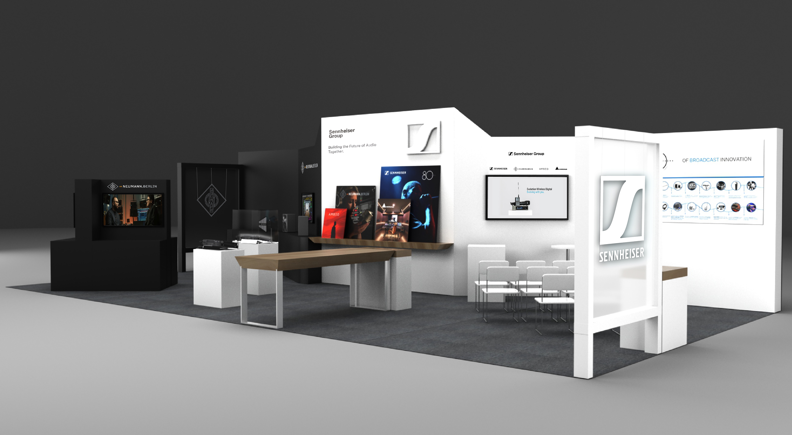

ゼンハイザージャパン株式会社（代表取締役：宮脇 精一）は、2025年11月19日（水）から21日（金）までの3日間、幕張メッセで開催される国内最大のメディア総合イベント「Inter BEE 2025」に出展します。本展示会では、SennheiserおよびNeumannブランドの製品に加え、Sennheiserの次世代デジタルワイヤレスシステム「EW-DX」の新たな情報についても発表・展示予定です。

また会期中の3日間、メディアの皆様およびご来場いただいた皆様に向けて、ゼンハイザージャパンのブースにて登壇ゲストを招いたセミナーを開催します。加えて、セカンドステージ株式会社のブースでは、ゼンハイザーの広帯域双方向デジタルワイヤレスエコシステム「Spectera」に世界で初めて採用している次世代ワイヤレス伝送の規格「WMAS（Wireless Multichannel Audio Systems）」に関するトークセッションも3日間にわたり開催します。

【ゼンハイザージャパン 出展情報】
・出展ブース：ホール2 / 小間番号 2208
・出展社ページ：https://www.inter-bee.com/ja/forvisitors/exhibitor_info/detail/detail.html?id=1796
※展示およびセミナーの内容は変更する場合がございますのでご了承ください。

【主な展示製品およびセミナーの内容】
- Sennheiser - Pro Audio 展示製品
- Spectera
世界初の広帯域双方向デジタルワイヤレスエコシステム *国内未発売

- Evolution Wireless Digital シリーズ
・EW-DX
プロフェッショナルな現場で求められる高い信頼性と操作性を両立した、Evolution Wireless Digitalシリーズ内で上位モデルの次世代デジタルワイヤレスシステム *関連する新たな情報を発表予定

・EW-D
小規模ライブ、劇場のステージ、講義や会議での使用など汎用性の高いデジタルワイヤレスマイクシステム

・EW-DP
映像・フィールド収録向けに特化したポータブルデジタルワイヤレスマイクシステム

- MKH 8000シリーズ
・MKH 8018
RFコンデンサーマイクテクノロジーを搭載したプロフェッショナルモジュラーマイクシステム「MKH 8000シリーズ」の新製品で、特に映画・放送・フィールドレコーディングの現場で注目されているショットガンマイクロホン

下記の製品は、ベステックオーディオのブース（ホール2 / 2209）にて展示いたします。
- Profile Wireless
・2-Channel Set
・1-Channel Set
2025年に発売した、映像のプロやクリエイター向けの2.4 GHz対応ワイヤレスマイクシステム

- Digital 6000 シリーズ
相互変調の無い動作により安全に多数波を運用することが可能な、劇場やコンサートホールでの使用などプロフェッショナル向けのWS帯デジタルワイヤレスシステム

- Neumann 展示製品
- RIME（Reference Immersive Monitoring Environment）
現代の音楽制作・モニタリング環境における“リファレンス再生”をヘッドホンで再現するDAWプラグイン

- NDH 20
高い遮音性とNeumannらしい自然なサウンドバランスを両立した、密閉型のプロフェッショナルモニタリングヘッドホン

- NDH 30
高解像度のステレオパノラマと正確な定位を実現しミキシングやマスタリングに理想的な、開放型のプロフェッショナルモニタリングヘッドホン

- MT 48
Neumannブランドとして初となる直感的なタッチスクリーンコントロールを備えたNeumann品質のプレミアムオーディオインターフェース

- KH 150
39Hzの驚異的な低域性能と卓越の解像度を誇るDSPコントロールによるパワフルな2ウェイパワードモニター

- U 87
レコーディングの現場などで過去50年間、世界中で定番として使われてきたスタジオマイクの国内限定仕様カラーバリエーションを展示

- SENNHEISER - Business Communication
Business Communication領域製品は、下記のパートナー企業ブースにて展示いたします。
・オーディオブレインズ（ホール2 / 小間番号 2619）
・ネットギア（ホール4 /小間番号 4213）

- TeamConnect Ceiling 2
大規模の会議・講義に対応した特許取得のダイナミックビームフォーミング搭載の業界をリードする天井設置型のマイクロホン

- TeamConnect Ceiling M
中規模の会議・講義に対応した特許取得のダイナミックビームフォーミング搭載の天井設置マイクロホン

- TeamConnect Bar
カメラ、マイク、スピーカーを内蔵し、現代の会議の要求に対応できるように設計された拡張性のあるオールインワン会議デバイス

- セミナー／トークセッション概要（敬称略）
ゼンハイザージャパン ブース（小間番号 2208）内セミナー
＜11月19日（水）＞
時間 | 内容 | 登壇者 | 登壇ゲスト
11:00 - 11:20 | WOWOW×Immersive  音楽ライブにおけるイマーシブコンテンツ制作の裏側 | ゼンハイザージャパン  プロオーディオ  セールスマネージャー  真野 寛太 | 株式会社WOWOW  戸田 佳宏、小寺 里佳
13:00 - 13:20 | SNS時代を生き抜く、現役フリーランスカメラマンが語る、  プロと素人の絶対的な差を生むマイクの選び方 | ゼンハイザージャパン  プロオーディオ  セールスマネージャー  吉原 理 | フリーカメラマン・ディレクター  金子 生直
14:00 - 14:30 | 新たなワイヤレスマイク／IEMマルチチャンネル伝送 WMAS の紹介― 1U 32 in / 32 out「Spectera」技術概要と運用の可能性 | ゼンハイザージャパン  プロオーディオ  テクニカルアプリケーションエンジニア  藤井 宏幸 | ―
15:00 - 15:20 | 多数波時代をリードするワイヤレスマイクの選択肢  ― EW-DXシリーズの特長と活用 | ゼンハイザージャパン  プロオーディオ  セールスマネージャー  新明 清子 | ―
16:00 - 16:20 | 開発者も想定外！？フォーリーアーティスト渡邊雅文が提案するMKH 8018を使用したMSマイクの面白い使い方 | ゼンハイザージャパン  プロオーディオ  セールスマネージャー  祷 悠己 | 株式会社evance  渡邊 雅文

＜11月20日（木）＞
時間 | 内容 | 登壇者 | 登壇ゲスト
11:00 - 11:20 | MKH 8000シリーズを使用したホール録音の実例紹介と音源試聴セッション | ゼンハイザージャパン  プロオーディオ  セールスマネージャー  祷 悠己 | レコーディングエンジニア  齋藤 峻
13:00 - 13:20 | SNS時代を生き抜く、現役フリーランスカメラマンが語る、  プロと素人の絶対的な差を生むマイクの選び方 | ゼンハイザージャパン  プロオーディオ  セールスマネージャー  吉原 理 | フリーカメラマン・ディレクター  金子 生直
14:00 – 14:30 | 新たなワイヤレスマイク／IEMマルチチャンネル伝送 WMAS の紹介― 1U 32 in / 32 out「Spectera」技術概要と運用の可能性 | ゼンハイザージャパン  プロオーディオ  テクニカルアプリケーションエンジニア  藤井 宏幸 | ―
15:00 - 15:20 | ゲーム効果音制作における  "実際に録音をする" という選択肢 | ゼンハイザージャパン  プロオーディオ  セールスマネージャー  祷 悠己 | 株式会社ソノロジックデザイン  加藤 裕介
16:00 - 16:20 | 多数波時代をリードするワイヤレスマイクの選択肢  ― EW-DXシリーズの特長と活用 | ゼンハイザージャパン  プロオーディオ  セールスマネージャー  山﨑 元輝 | ―

＜11月21日（金）＞
時間 | 内容 | 登壇者 | 登壇ゲスト
11:00 - 11:20 | WOWOW×Immersive  音楽ライブにおけるイマーシブコンテンツ制作の裏側 | ゼンハイザージャパン  プロオーディオ  セールスマネージャー  真野 寛太 | 株式会社WOWOW  小寺 里佳
13:00 - 13:20 | SNS時代を生き抜く、現役フリーランスカメラマンが語る、  プロと素人の絶対的な差を生むマイクの選び方 | ゼンハイザージャパン  プロオーディオ  セールスマネージャー  吉原 理 | フリーカメラマン・ディレクター  金子 生直
14:00 - 14:30 | 新たなワイヤレスマイク／IEMマルチチャンネル伝送 WMAS の紹介― 1U 32 in / 32 out「Spectera」技術概要と運用の可能性 | ゼンハイザージャパン  プロオーディオ  テクニカルアプリケーションエンジニア  藤井 宏幸 | ―
15:00 - 15:20 | 多数波時代をリードするワイヤレスマイクの選択肢  ― EW-DXシリーズの特長と活用 | ゼンハイザージャパン  プロオーディオ  セールスマネージャー  新明 清子 | ―
*ブース内セミナーは予約不要となります (定員は20名程度)
*先着順にご案内となります

セカンドステージ ブース（小間番号 2210）内WMASトークセッション
＜11月19日（水）、11月20日（木）＞
時間 | 内容 | 登壇者
16:30 – 17:00 | SENNHEISERに聞くWMAS、新たなワイヤレスマイク/IEMとは？ | ゼンハイザージャパン  プロオーディオ  テクニカルアプリケーションエンジニア  藤井 宏幸 | セカンドステージ株式会社  小諸 浩和

＜11月21日（金）＞
時間 | 内容 | 登壇者
11:30 – 12:00 | SENNHEISERに聞くWMAS、新たなワイヤレスマイク/IEMとは？ | ゼンハイザージャパン  プロオーディオ  テクニカルアプリケーションエンジニア  藤井 宏幸 | セカンドステージ株式会社  小諸 浩和
*ブース内セミナーは予約不要となります (定員は20名程度)
*先着順にご案内となります
*WMASは次世代ワイヤレス伝送の規格「Wireless Multichannel Audio Systems」の略です

- ゼンハイザーブース来場者様向け実施キャンペーン概要
- SNS投稿でノベルティプレゼントキャンペーン
ゼンハイザーブースにご来場いただき、ブース内にて対象製品を撮影、ゼンハイザージャパンの公式Xもしくは公式Instagramアカウントへのフォロー、かつ指定のハッシュタグを使用して写真を投稿いただいた方に、数量限定のノベルティをプレゼントするキャンペーンを実施します。詳細はブースにてご確認ください。

・ゼンハイザージャパン 公式X（ @sennheiserjapan ）
・ゼンハイザージャパン 公式Instagram（ @sennheiserjapan ）
・ゼンハイザージャパン 公式Facebook（ @sennheiserjapan ）

- Neumann セミナー申込で豪華特典抽選キャンペーン
2025年12月2日（火）に日本工学院専門学校 蒲田キャンパス内の「Neumann イマーシブ・デモルーム」にて実施予定の Neumann製品 に関するセミナーに、ゼンハイザーブースおよびROCKON PROブース (ホール2 / 小間番号 2610) ゼンハイザーの２か所にて配布の専用コードを使用してお申し込みいただくと、抽選で豪華特典が当たるキャンペーンを実施します。特典はセミナー当日に受け取れます。詳細はブースにてご確認ください。

【Inter BEE 2025 開催概要】
・会期：2025年11月19日（水）～11月21日（金）10:00～17:30 ※最終日のみ17:00終了
・会場：幕張メッセ（千葉県千葉市美浜区中瀬２丁目１）
・入場方法：無料 ※全来場者登録入場制
・公式HP： https://www.inter-bee.com/ja/

InterBEEについて
Inter BEEは、日本随一の音・映像・通信のプロフェッショナルが一堂に会し、メディア＆エンターテインメント産業の最前線から、コンテンツビジネスに関わる最新のイノベーションを提案する国内最大の「メディア総合イベント」です。
60年の歴史と実績を礎に、最新の技術革新や多様化するビジネスモデルに柔軟に対応しながら、メディア産業の未来を力強く切り拓きます。
加速度的に進化するメディア＆エンターテインメント分野の大きな潮流の中で、コンテンツを「つくる（制作）」「送る（伝送）」「うける（体験）」のすべてのプロセスを網羅するとともに、関わる領域を横断することがいま求められる変化への最適解となりえます。
私たちは、多角的な情報発信や体験、コミュニケーションを促進する“プラットフォーム”として、業界内外に向けて力強く発信し続けます。アフターコロナで加速するオンライン・ハイブリッド需要や生成AIなど新興分野まで、幅広いトピックが一堂に集結し、新たなコラボレーションと次なるイノベーションを創出する場を提供します。
https://www.inter-bee.com/ja/about/outline/

ゼンハイザーブランドについて – オーディオの未来を築いて80年
オーディオと共に生きるゼンハイザー。世の中を変えるオーディオ製品を作りだすことに情熱をささげています。この情熱を通じて、当社は世界最大クラスのステージから静謐なリスニングルームに至る、さまざまな場所にソリューションを届けており、良質かつ忠実なサウンドを実現するブランドとして認識されています。2025年、ゼンハイザーグループは創立80周年を迎えました。1945年から、当社はオーディオの未来を創り、カスタマーに独自のサウンド体験を生み出すことを究極のゴールとしています。
Sennheiser electronic SE & Co. KGはマイク、会議システム、ストリーミング技術、モニタリングシステムなどの様々なプロオーディオ事業を展開しながら、ヘッドホン・イヤホン、サウンドバー、スピーチ-エンハンスヒアラブルデバイスなどの一般消費者向け事業をSonova Holding AGへのブランドライセンス事業で展開しています。
www.sennheiser.com
www.sennheiser-hearing.com

<本リリースに関する報道関係者のお問い合わせ先>
ゼンハイザージャパンPR事務局 （ブレインズ・カンパニー内）
中村・西田・中島・田村
TEL：03-4580-9156 / MAIL：sennheiser@pjbc.co.jp

